Gebruikshandleiding
Procesbeheer
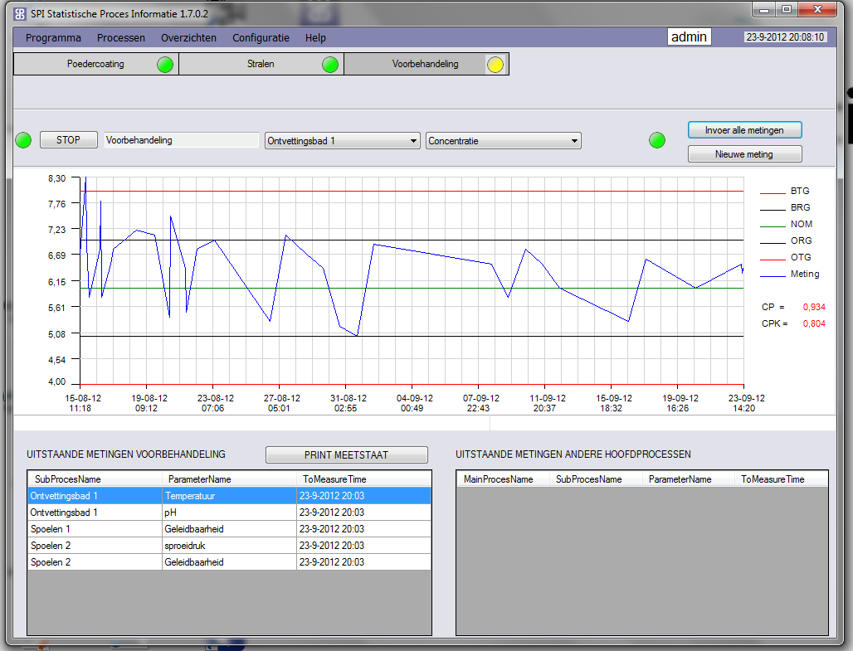
Inhoud
1 Inleiding 4
1.1 Doel van het systeem 4
1.2 Aansprakelijkheid 4
1.3 Borging van meetfrequentie 4
1.4 Inzicht in procesverloop 4
2 Programma 6
2.1 Aanmelden 6
2.2 Afmelden 6
2.3 Printerinstellingen 6
2.4 Sluiten 7
3 Processen 8
3.1 Hoofdprocessen 8
3.1.1 Hoofdprocessen toevoegen 8
3.1.2 Hoofdproces verwijderen 8
3.2 Subprocessen 8
3.2.1 Subprocessen toevoegen 8
3.2.2 Subproces verwijderen 8
3.3 Parameters 9
3.3.1 Parameters toevoegen 9
4 Invoeren van metingen 11
4.1 Invoer één meting tegelijk 11
4.2 Invoer van reeks metingen 12
5 Overzichten 13
5.1 Overzicht processen parameters 13
5.1.1 Uitprinten van een meetstaat 13
5.2 Overzicht CP/CPK waardes 14
5.3 Detail overzicht metingen 14
5.4 Herberekenen Sigma CP CPK waarden 15
6 Configuratie 16
7 Terugzetten van een backup database 16
7.1 Opstarten SQL server 16
8 Begrippenlijst 23
9 Investering 24
9.1 Aanschaf en installatie 24
9.1.1 Systeemvereisten 24
9.2 Licentie 24
9.3 Algemeen 24

Inleiding

Doel van het systeem
Dit programma is ontwikkeld om meetwaarden van parameters binnen productieprocessen te registreren, te beheren en door middel van statische rekenmethodes te analyseren.

Door gebruik van dit programma wordt een goed inzicht verkregen in het verloop van en de beheersbaarheid van processen.

Borging van meetfrequentie
Voor elke parameter worden er tijdsintervallen opgegeven voor de tijd van de eerste meting na opstarten van het proces, de interval voor de tijd tussen twee metingen en de tijd voor een correctiemeting na een uitgevoerde actie/correctie. Het systeem geeft vervolgens een melding wanneer er een bepaalde meting uitgevoerd dient te worden.

Inzicht in procesverloop
De gebruiker voert zelf gemeten waarden in het systeem in, waarna deze grafisch worden weergegeven. Op basis van de metingen worden berekening van de verschillende statistische kengetallen gemaakt. Aan de hand hiervan is te bepalen hoe beheerst het proces is en hoe groot de kans is dat een afwijking kan ontstaan die tot afkeur kan leiden.

Programma

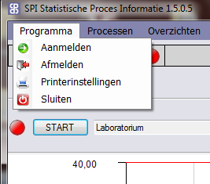
Het menu “Programma” bevat de menuopties welke voor u beschikbaar zijn. Als administrator wordt het menu zoals hier rechts weergegeven getoond.

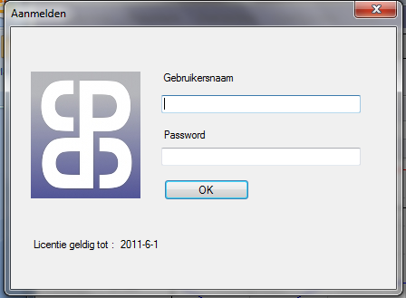

Aanmelden
Om gebruik te kunnen maken van het programma dient u zich vooraf aan te melden. Het aanmeldscherm verschijnt automatisch wanneer u het programma opstart. Wanneer het programma al draait kunt u zich in het menu Programma aan- of afmelden.

Vul hier uw gebruikersnaam en wachtwoord in. Klik vervolgens op “OK”.

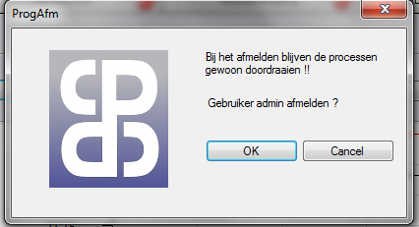

Afmelden
Om onder een andere naam in te kunnen loggen moet u zich eerst afmelden. Dit kan in het menu programma, en de keuze “afmelden”.

Printerinstellingen
Hier vindt u een overzicht van alle aangesloten printers. Deze kunnen hier worden ingesteld.

Sluiten
Door te kiezen voor “sluiten” sluit het programma. Let op! De actieve processen blijven wel doorlopen.

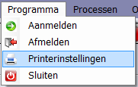
Processen
In het menu processen kunnen de verschillende hoofdprocessen, subprocessen en parameters worden gedefinieerd.

Hoofdprocessen

Hoofdprocessen toevoegen
Een hoofdproces kan worden toegevoegd door de naam van het nieuwe hoofdproces in te geven en vervolgens op “toevoegen hoofdproces te klikken”. Let op! De naam dient uit minimaal 5 en maximaal 5 karakters te bestaan.

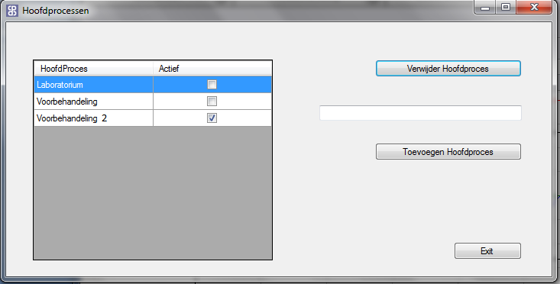

Hoofdproces verwijderen
Het verwijderen van een hoofdproces kan geschieden door in de lijst links een hoofdproces te kiezen en vervolgens op “Verwijder hoofdproces” te klikken.

Let op! Een hoofdproces kan pas worden verwijderd wanneer alle onderliggende parameters en subprocessen zijn verwijderd.

Subprocessen

Subprocessen toevoegen
Een subproces kan worden toegevoegd door de naam van het nieuwe hoofdproces in te geven en vervolgens op “toevoegen subproces te klikken”. Let op! De naam dient uit minimaal 5 en maximaal 5 karakters te bestaan.

Subproces verwijderen
Het verwijderen van een subproces kan geschieden door in de lijst links een subproces te kiezen en vervolgens op “Verwijder subproces” te klikken.

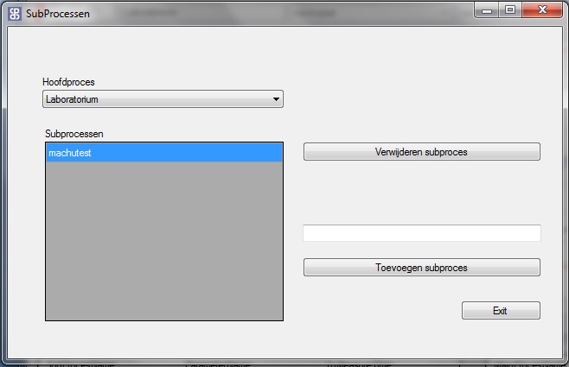

Parameters
In het submenu parameters kunnen de verschillende procesparameters worden gedefinieerd. Hierbij dienen regelgrenzen, tolerantiegrenzen en nominale waardes te worden ingegeven. Ook wordt ingevoerd wanneer .

Parameters toevoegen
Een parameter wordt als volgt ingevoerd:

- Kies in het menu processen “parameters”
- Selecteer in het parameterscherm het hoofdproces en het subproces waaronder de parameter moet vallen.

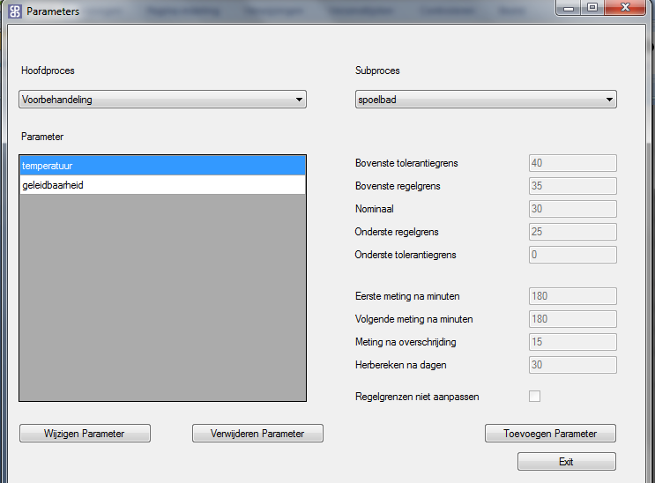

Kies in het parameterscherm “toevoegen parameter” . Het volgende scherm verschijnt nu:

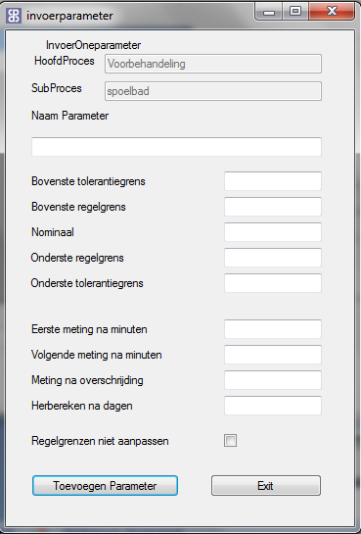

Vul alle lege velden in en klik vervolgens op “toevoegen parameter”

Let op!. Vink altijd het vakje “regelgrenzen niet aanpassen” aan. Het aanpassen van regelgrenzen is in deze versie van de software niet actief.

Invoeren van metingen
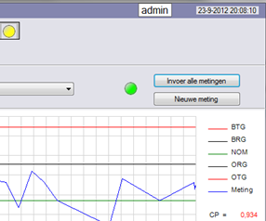

Invoer één meting tegelijk
Het één voor één invoeren van metingen kan op twee verschillende manieren worden gedaan:

- Dubbelklikken op de in te voeren meting in de tabel “openstaande metingen”.
- Door te klikken op “Nieuwe meting “.

In beide gevallen komt u in onderstaand invoerscherm

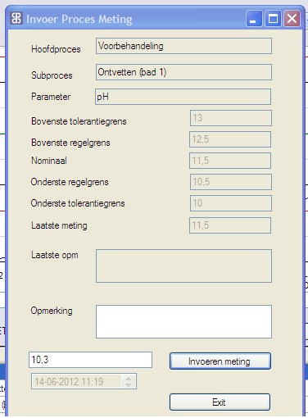
Iinvoerscherm voor één meetwaarde

Wanneer u een waarde ingevoerd hebt die buiten de regelgrenzen ligt verschijnt een waarschuwing waarin wordt aangegeven dat u een corrigerende actie moet invullen in het opmerkingenveld. Doet u dit niet, dan kunt u de meting niet invoeren.

Invoer van reeks metingen
Wanneer u een grote hoeveelheid metingen in wilt vullen biedt het systeem de mogelijkheid om dit in een apart scherm te doen. Klik hiervoor op “invoer alle metingen”.
U komt dan in een scherm zoals hieronder:

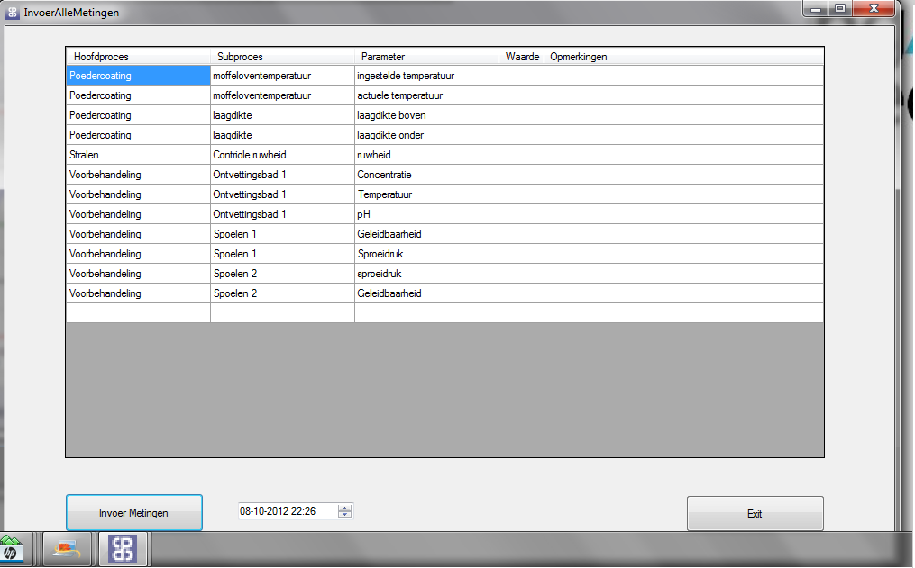
Invoerscherm “alle metingen”

Hier kunt u met tab, pijltjestoetsen en <enter> snel alle gemeten waarden invoeren.
Ook hier geldt dat u een melding krijgt wanneer meetwaarden worden ingevoerd die buiten de regelgrenzen liggen.

Overzichten
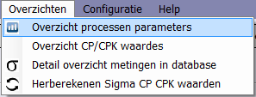

Overzicht processen parameters
Hier vindt u een overzicht van alle hoofdprocessen. Door op het + teken voor de verschillende hoofdprocessen te klikken worden deze “uitgevouwen” in subprocessen. Door op het subproces te klikken worden de gegevens hiervan zichtbaar

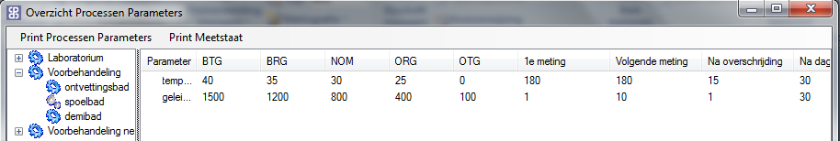

Uitprinten van een meetstaat

Kies in het bovenste menu “print meetstaat.
Er wordt nu een volledige meetstaat aangemaakt voor alle hoofdprocessen en alle subprocessen.

Overzicht CP/CPK waardes
In dit menu kan per hoofdproces een overzicht van de CP en CPK waardes van de verschillende parameters worden gegenereerd en geprint. Dit is een zeer waardevol overzicht. Hiermee wordt in één oogopslag zichtbaar waar de knelpunten in het proces zich bevinden. CPK-waarden < 1,3 worden als risicovol beschouwd.

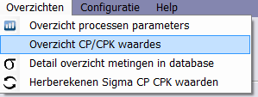

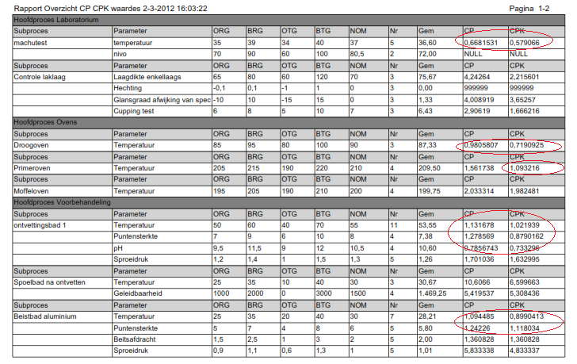

Detail overzicht metingen

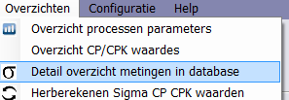

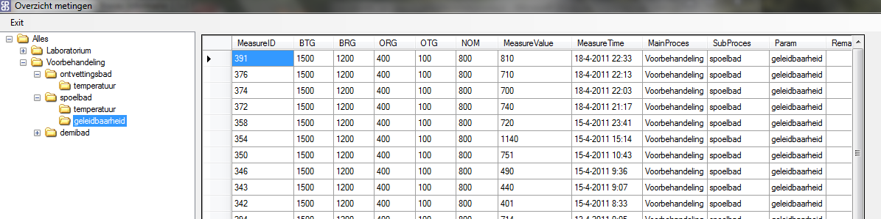

Herberekenen Sigma CP CPK waarden

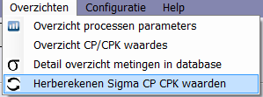

Hiermee kan op elk gewenst moment aan het systeem opdracht gegeven worden tot het opnieuw berekenen van CP en CPK waardes. Bijvoorbeeld juist vóór het uitdraaien van het CP/CPK waarden overzicht.
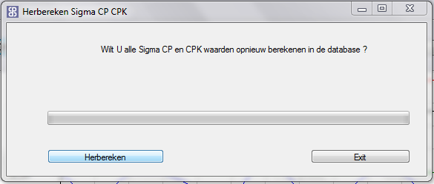

Klik op Herberekenen en de cp en cpk waardes

Configuratie

Wanneer u de keuze Configuratie kiest wordt initieel het rechtse scherm zichtbaar.

Op dit Algemeen tabblad, geeft u de huidige database locatie op, inclusief bestandsnaam, alsmede de locatie van het back-up bestand, wederom inclusief bestandsnaam.

De volgende keer dat u het programma opstart, zal dan gebruik gemaakt worden van de nieuwe locatie. De backup vindt dagelijks bij de eerste opstart plaats, of om middernacht, als het systeem dan nog draait.

Na het opslaan van de gegevens zullen deze gegevens ook voor de nieuwe overzichten gebruikt worden.

Wanneer u het tabblad Gebruikers kiest wordt het hiernaast getoonde scherm zichtbaar: Deze optie is enkel te zien door gebruikers die hier ook toegangrechten voor hebben.

In dit scherm worden de gebruikers met wachtwoorden aangemaakt, evenals de rechten die ze binnen het systeem hebben. Op het moment dat er een gebruiker wordt aangemaakt of gewijzigd verschijnt het onderstaande scherm:

Terugzetten van een backup database
Belangrijk!! Sluit eerst het SPC programma voordat u een database gaat terugzetten.

Opstarten SQL server
Ga naar start→ alle programma’s → microsoft SQL server 2008 R2 → SQL server management studio. Klik in onderstaand scherm op Connect

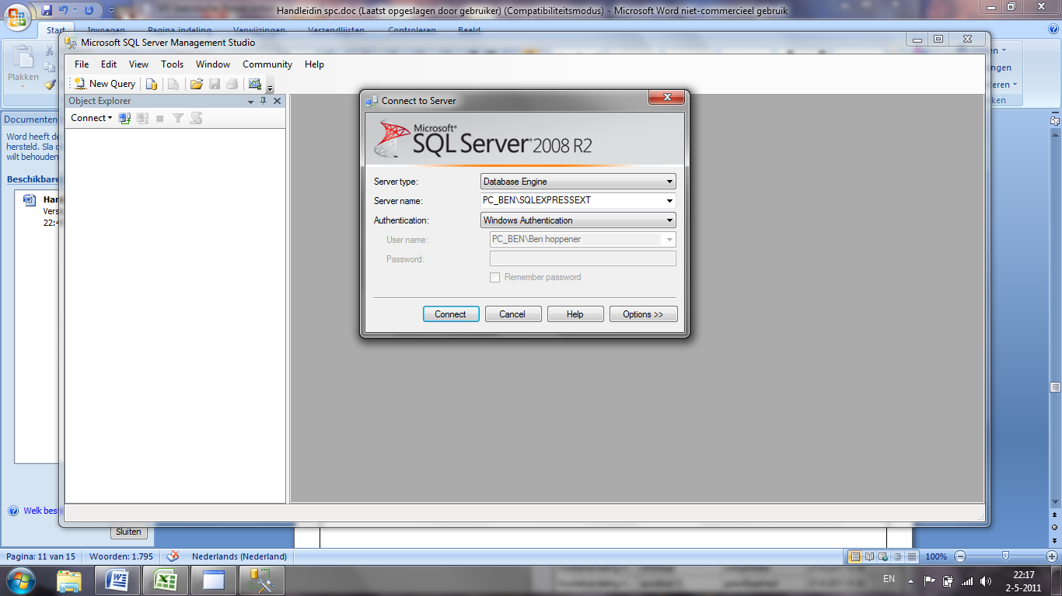

Nadat de management studio is opgestart opent u de map “databases” en klikt met rechter muisknop op “System Databases” en kies hier “Restore database..”.

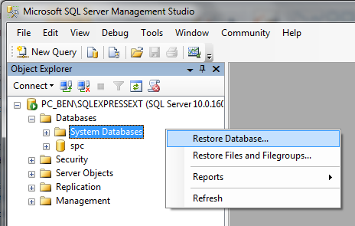

Het onderstaande scherm verschijnt. Klik hier de button voor “from device” aan en vervolgens op de button
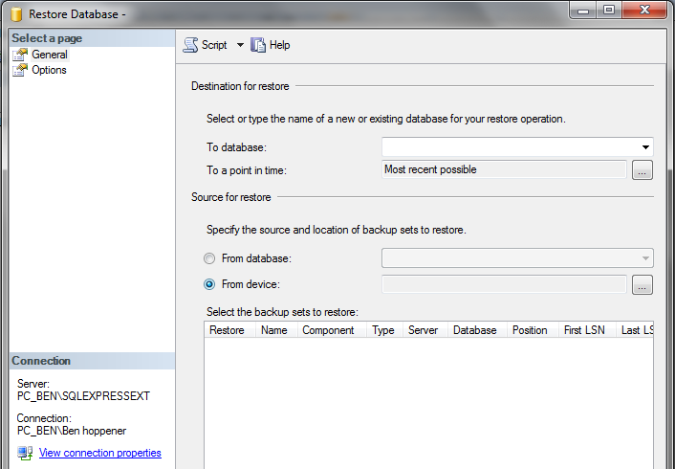

Onderstaand scherm verschijnt nu.

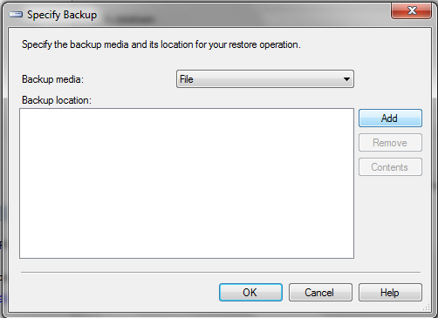

Klik op en selecteer in onderstaand scherm de database die u wilt herstellen, gevolgd door OK.

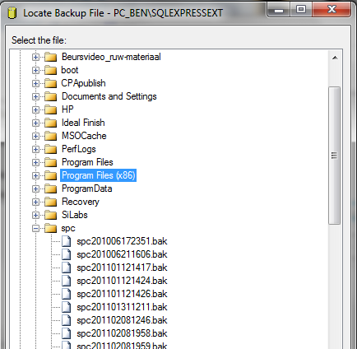

Klik in onderstaand scherm wederom op OK

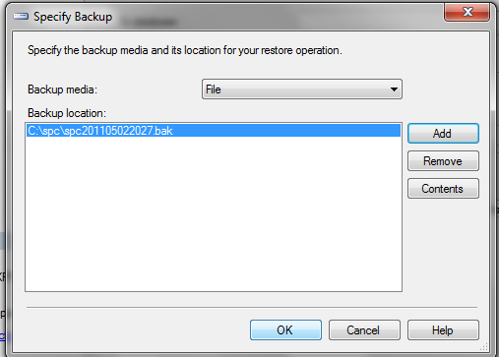

Selecteer in onderstaand scherm bij “to database “spc” en zet een vinkje voor de database. Klik vervolgens op “OK”.
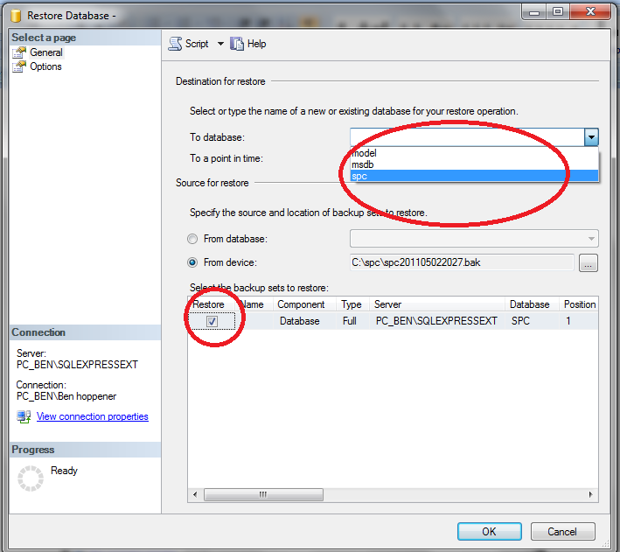

Zodra de database is hersteld verschijnt onderstaande melding:

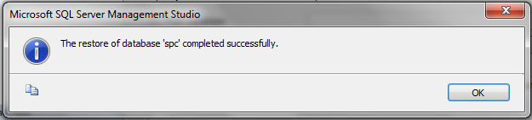
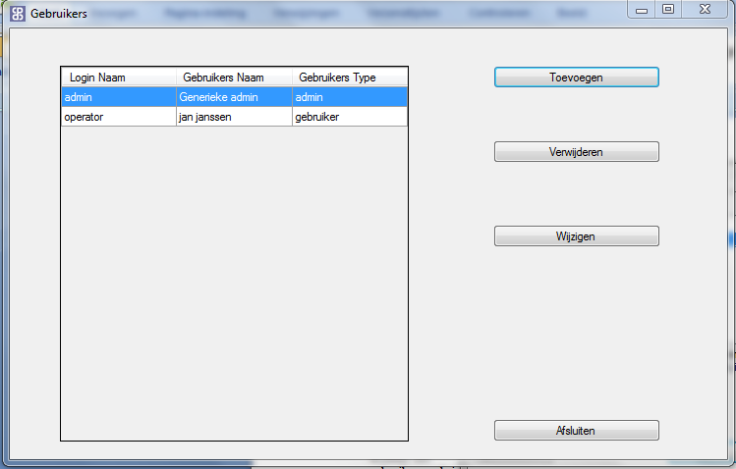\
Wanneer u het tabblad Registratie gegevens kiest wordt het hieronder getoonde scherm zichtbaar:

In dit scherm staat Uw gebruikerscode, de naam van de licentiehouder, de licentiecode en de vervaldatum van de licentie. De gebruikerscode is per computer verschillend en moet dan ook worden doorgegeven. U ontvangt dan een licentiecode waarna het pakket opgestart kan worden.
Als u klaar bent met uw invoer/wijzigingen kiest u onder in het scherm voor Opslaan. Door het indrukken van de Afbreken knop worden alle veranderingen weer ongedaan gemaakt.

Begrippenlijst
Hoofdproces | Dit kan zijn een installatie, bijvoorbeeld poedercoating. Maar kan ook zijn een producttype, bijvoorbeeld moeren.
Subproces | Dit is een deel van het hoofdproces bijvoorbeeld moffelen in geval van poedercoaten, of type x in geval van moeren
Parameter | Dit is de waarde die van een subproces gemeten moet worden. Bijvoorbeeld temperatuur of diameter.
Nominaal | Dit is de ideale waarde voor de betreffende parameter.
Regelgrens | Wanneer een meting buiten deze grenzen valt is de kans statistisch zo klein dat deze waarde nog deel uitmaakt van het normale proces dat er ingegrepen moet worden. Deze waarde wordt dan ook statistisch door het systeem berekend volgens de volgende formule:  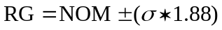
Tolerantiegrens | Als een meting buiten deze waarde valt is de kwaliteit van het eindproduct niet meer te garanderen. Het is dan ook verstandig uw proces stop te zetten en alle producten die met deze waarde geproduceerd zijn te blokkeren. De tolerantiegrenzen worden door u in overleg met de leverancier van de chemicaliën bepaald, rekening houdend met het feit dat dit per installatie kan variëren.
1e meting na | Dit is de tijd in minuten dat een parameter gemeten moet worden na het opstarten van het proces.
Volgende meting na | Dit is de tijd tussen twee metingen in minuten. De eerste meting moet dan al wel zijn uitgevoerd.
Meting na overschrijding | Dit is de tijd tussen twee metingen in minuten waarbij de vorige meting een regel- en/of tolerantiegrens heeft overschreden. Na het overschrijden van een regel- of tolerantiegrens moet namelijk op het proces worden ingegrepen. Het is dan wenselijk om kort daarna het resultaat van uw correctie te bepalen.
Herberekenen na | Dit zijn het aantal dagen waarna er door het systeem opnieuw een CP, CPK en regelgrenzen berekend worden. Er moeten echter wel minimaal 30 metingen aanwezig zijn. Is dit niet het geval dan wordt de herberekening door het systeem automatisch uitgesteld.
Nauwkeurigheid | Hierin wordt opgegeven met welke nauwkeurigheid de regelgrenzen bepaald worden.
CP waarde,- | Dit getal geeft aan in welke mate het proces tussen de gestelde tolerantiegrenzen kan vallen. We moeten streven naar een CP waarde van 1,33 of hoger.  De CP-waarde wordt volgens de volgende formule berekend:  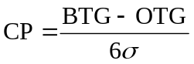
CPK waarde | Dit getal geeft aan in welke mate het proces tussen de gestelde tolerantiegrenzen is gebleven. We moeten streven naar een CPK waarde van 1,33 of hoger.  De CPK-waarde wordt volgens de volgende formule berekend:  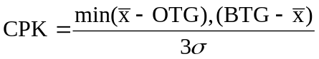

Investering

Aanschaf en installatie

Investering voor aanschaf van het pakket bedraagt € 1900,-

Deze prijs is inclusief installatie door één van onze consultants. Deze zal in één dagdeel zorg dragen voor:

- Correcte installatie en werking van de software
- Uitleg van inrichting van de processen
- Uitleg van juist gebruik van de software

Deze installatie en uitleg is bij de prijs van het pakket inbegrepen.
Overige ondersteuning bij gebruik is in te kopen tegen een vergoeding van €400,- per dagdeel (4 uur) exclusief € 0,80 kilometervergoeding.

Systeemvereisten
Standaard installatie vindt plaats op een stand alone PC.

Operating system: Windows 7
Processor 64 bits
Verticale schermresolutie: Bij voorkeur resolutie minimaal 900 pixels

Installatie op een server kan ook worden verzorgd. De installatiekosten worden hierbij op nacalculatie berekend. € 400,- per dagdeel (4 uur) exclusief € 0,80 kilometervergoeding.

Licentie
Uw licentie is een jaar geldig. Na dit jaar vraagt het systeem om een nieuwe registratiecode.
Bij ontvangst van de nieuwe registratiecode ontvangt u tevens de nieuwste versie van de software als er in de tussentijd een update is geweest.

Nieuwe licentie voor één jaar: € 285,-

Algemeen

Betaling: 14 dagen waarna u uw definitieve licentiecode
ontvangt.
Levering Zie onze algemene voorwaarde.
Levertijd In overleg.

Aansprakelijkheid
De ProcesBeheer software is een hulpmiddel om beheersing van parameters te verbeteren. De verantwoordelijkheid voor controle en bijsturen van parameters, alsmede het zorgdragen voor een juiste kwaliteit blijft nadrukkelijk liggen bij de gebruiker. Coating Advies Nederland BV aanvaardt geen enkele aansprakelijkheid gevolgen van onjuist gebruik of eventuele fouten in de software.

